Согласные парные звуки [б], [б’], [п], [п’].
б | б’
п | п’

ба | бо | бу | бы | би
па | по | пу | пы | пи
баб | боб | буб | быб | биб
пап | поп | пуп | пып | пип
бап | боп | буп | бып | бип
паб | поб | пуб | пыб | пиб
бпа | бпо | бпу | бпы | бпи
пба | пбо | пбу | пбы | пби
мба | мбо | мбу | мбы | мби
кба | гбо | лбу | нбы | рби
раб | гоп | пул | бык | лип

бак | баклан | бал
балагур | балка | балкон
баллон | бамбук | банан
банк | банка | баобаб
барабан | баран | баранка
гамак | георгин | громко
группа | гора | пара
панама | парик | пианино
пирог | полынь | пополам

Соедини слово с картинкой:
баклан | 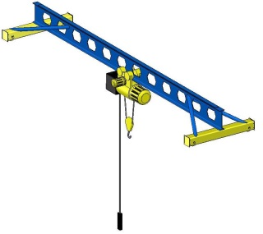
балка | 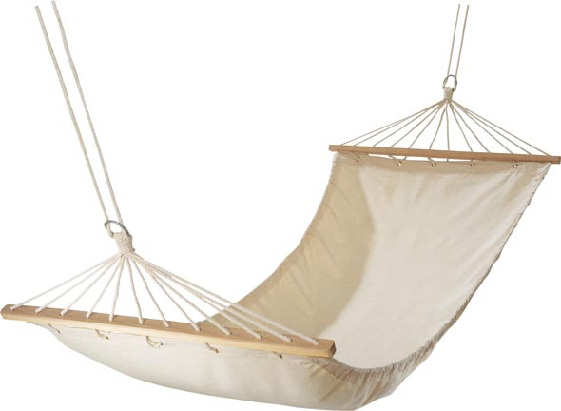
гамак | 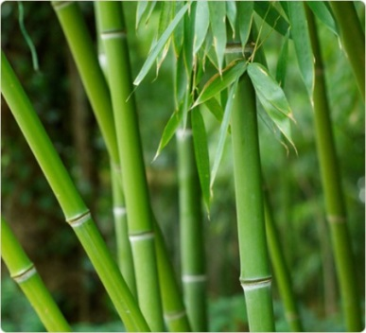
бамбук | 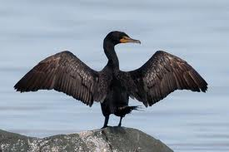
баобаб | 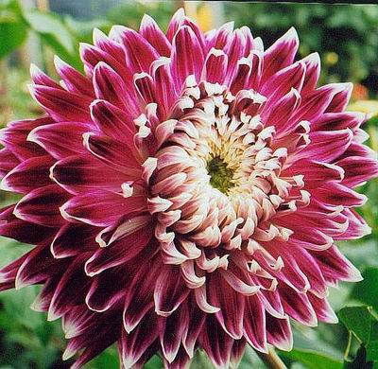
георгин | 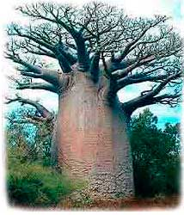
Читаем слитно:
У По-ли-ны кук-ла Ки-ра.
У Полины кукла Кира.
- Сколько слов в предложении?
- Кто у Полины?
- Как зовут куклу?

Развитие речи. Составь рассказ по картинке:

